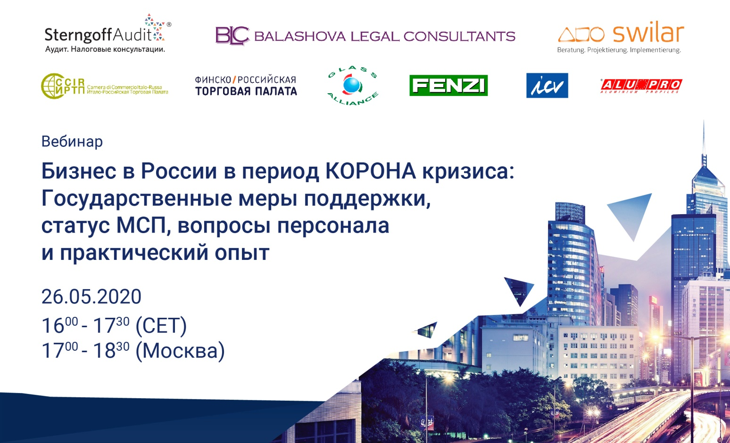

Уважаемые дамы и господа,
Аудиторская компания Sterngoff Audit совместно с группой компаний Swilar - при активном содействии юридической компании Balashova Legal Consultants, ООО ALU-PRO и ООО FENZI (члены группы компаний Glass Alliance), при любезной поддержке Финско-Российской Торговой Палаты, Итало-Российской Торговой Палаты и Международного союза контроллеров (ICV International Association of Controllers)

рады пригласить Вас к участию в вебинаре на тему:
«Бизнес в России в период КОРОНА кризиса:
Государственные меры поддержки, статус МСП, вопросы персонала и практический опыт»

26.05.2020

16.00-17.30 (CET)

17.00-18.30 (Москва)

Язык: Английский (без перевода).
Участие в мероприятии бесплатное.

Мероприятие проводится на платформе ZOOM. Пожалуйста, для участия в мероприятии зарегистрируйтесь здесь link или электронной почте audit@sterngoff.com. Данные для доступа на вебинар, включая ссылку, логин и пароль, будут направлены Вам не позднее 25.05.2020 на электронный адрес, указанный Вами при регистрации.
Количество регистраций ограничено, заявки будут приниматься в хронологическом порядке.

Регистрация: https://sterngoff.com/webinar-26-05-2020/

Программа:

1. Текущая ситуация в России и государственные меры поддержки для бизнеса
Евгения Чернова – руководитель проектов, Swilar OOO

2. Статус МСП для иностранных компаний в России
Дарья Погодина – генеральный директор, Swilar OOO

3. Статус МСП для иностранных компаний в России: комментарий аудитора Ольга Григорьева – генеральный директор, Sterngoff Audit OOO
Герц Пальцев – партнер, MBA, Sterngoff Audit OOO

4. Оптимизация расходов на персонал во время пандемии коронавируса Elena Елена Балашова – управляющий партнер юридической компании BLC

5. Опыт производства в России в условиях ограничений во время КОРОНА кризиса
Франческо Коста – генеральный директор ALU-PRO OOO, FENZI OOO

6. Q&A

Спикеры

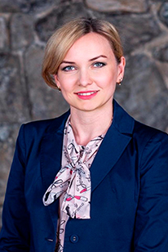 | Ольга Григорьева  Управляющий партнер STERNGOFF AUDIT, аудитор, налоговый консультант  Имеет большой опыт аудиторских проверок предприятий по российским нормам законодательства (HBI) в качестве руководителя проектов, а также по международным стандартам HGB и IFRS/IAS, имеет Диплом по международной финансовой отчетности (АССА ДипИФР), Диплом по налогообложению РФ (АССА ДипНРФ), выданные Ассоциацией Присяжных Сертифицированных Бухгалтеров, Великобритания, Лондон. Имеет аттестат аудитора с 2007 г., Член СРО "Российский Союз Аудиторов" с 2009 г. Член Палаты Налоговых Консультантов с 2014 г.
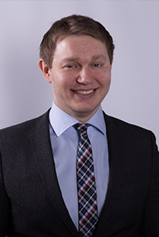 | Герц Пальцев  Партнер STERNGOFF AUDIT  Имеет высшее образование в области экономики (университет г. Вупперталь), также имеет академическую степень М.Б.А. Имеет многолетний опыт работы в ведущих консалтинговых компаниях, а также в ведущей немецкой аудиторской фирме в Кельне (MAZARS). Свободно владеет немецким и английским языками. Имеет опыт в области аудита годовой финансовой отчетности крупных производственных, торговых и сервисных компаний, а также листинговых компаний.
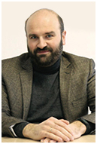 | Франческо Коста  Генеральный директор ALU-PRO OOO, FENZI OOO  Франческо Коста получил степень по электротехнике и много лет работал руководителем проектов и отвечал за технические вопросы в Италии и России. Он свободно говорит на итальянском, русском, английском и французском языках. В 2017 году он присоединился к Alupro srl в Ноале (Италия), входящей в группу компаний Glass Alliance, мирового лидера в производстве комплектующих изделий и красок для стекольной промышленности и производства стеклопакетов. В 2018 году ему было поручено стать генеральным директором ООО «АЛУ-ПРО» и ООО «Фенци», двух заводов группы, расположенных в России, в ОЭЗ «Липецк», где он в настоящее время работает.
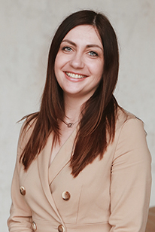 | Дарья Погодина  Управляющий партнер и генеральный директор Swilar OOO в Москве.  Г-жа Погодина говорит на русском, английском и немецком языках. С двумя высшими образованиями и более чем 15-летним опытом в бизнес-консультировании и предоставлении практической поддержки иностранным компаниям малого и среднего бизнеса в России, г-жа Погодина обладает обширными знаниями в сфере международных бизнес-процессов.
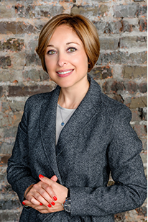 | Елена Балашова  Управляющий партнер BALASHOVA LEGAL CONSULTANTS  Более 15 лет опыта консультирования по различным вопросам трудового, корпоративного и миграционного права, в том числе по разрешению трудовых конфликтов с ключевым и руководящим персоналом, индивидуальных и коллективных трудовых споров, обширная практика в качестве тренера по трудовому праву для топ-менеджмента и HR-специалистов компаний. Является доверенным адвокатом Посольства Германии в Москве и Торгового отдела Посольства Австрии в Москве, а также членом правления и руководителем комитета по вопросам персонала Российско-Германской внешнеторговой палаты.
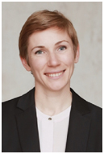 | Евгения Чернова  Руководитель проектов контроллинга, Swilar OOO  An experienced financial analyst, business consultant, has a DipIFR diploma, with more than 10 years of experience in leading positions. Mrs. Chernova headed the financial divisions of companies with a billion turnover and a staff of more than a thousand employees. Successfully implemented management report systems from zero level. Since 2019, Mrs. Chernova leads Controlling and Reporting department at Swilar OOO in Moscow.
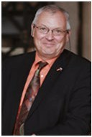 | Др. Георг Шнайдер - модератор  Управляющий партнер Swilar GmbH, руководитель Московской рабочей группы ICV (International Association of Controllers)  В качестве управляющего партнера Swilar GmbH в Германии, др. Шнайдер поддерживает иностранные компании малого и среднего бизнеса в России при разработке стратегических концепций и вопросах персонала. Др. Шнайдер обладает более чем 30-летним опытом работы с Россией в сфере производства, в том числе в позиции топ-менеджера в локальном российском производстве одного из глобальных производителей в сфере автопромышленности. Имея высшее образование и докторскую степень в сфере экономики, др. Шнайдер, в числе прочего, специализируется в своей работе на внедрении эффективных инструментов контроллинга. Он возглавляет Московскую рабочую группу ICV с момента ее основания в 2017 году.  Др. Шнайдер живет со своей семьей в Германии в г. Свистталь недалеко от Бонна.

